JOÃO VICTOR FERREIRA

GABRIEL DE ABREU

MATHEUS GIACOMINI

FLÁVIO VINICIUS MARTINS

GABRIEL DE CARLI

**INTERNET BANKING**

**DESENVOLVIMENTO DE UMA FERRAMENTA PARA SIMULAR UM SISTEMA WEB BANCÁRIO**

LONDRINA

2018

**SUMÁRIO**

1. ESTUDO DE CASO 1

2. STAKEHOLDERS 2

3.ÉPICOS 2

4. METODOLOGIAS PARA O DESENVOLVIMENTO 3

5. PLANEJAMENTO 4

# 1. ESTUDO DE CASO

A utilização de sistemas *web* para realizar tarefas que anteriormente só eram feitas em agências bancárias tem crescido. Possibilitar usuários realizar investimentos, empréstimos, transferências é uma forma de atrair clientes e diminuir as filas nos bancos.

Como estória do projeto desenvolvido, fora dado prioridade para que os usuários do sistema pudessem realizar investimentos e empréstimos. Para que o banco tenha controle de sua movimentação é preciso que possa visualizar sua movimentação e acompanha-la. Os funcionários do banco que no documento serão denominados como “gerentes”, para realizarem suas tarefas devem poder cadastrar clientes e investimentos, além de acompanhar as movimentações nas contas contábeis.

Um cliente, pode realizar diversos investimentos enquanto tiver saldo em sua conta corrente, ele pode realizar empréstimos enquanto houver limites. Há dois tipos principais de investimentos: pré-fixados que é um tipo de investimento o qual há uma rentabilidade estabelecida e fixada, mas com um prazo mínimo para retirada do investimento o qual deve ser respeitado para não haver penalizações; e pós-fixado que é um investimento o qual sua rentabilidade pode ser variada.

# 2. STAKEHOLDERS

* Cliente
  + Uma empresa bancária.
* Product Owner: Ivan Diniz Cavattoni.
* Scrum Master: João Victor Ferreira
* Analista: Gabriel de Abreu.
* Desenvolvedores:
  + Matheus Giacomini.
  + Flávio Vinicius Martins.
* Tester: Gabriel de Carli.

# 3.ÉPICOS

* Possibilitar o cliente realizar investimentos.
* Possibilitar o cliente realizar empréstimos.
* Realizar registro das movimentações em contas contábeis.
* Gerenciar investimentos e visualizar movimentações bancárias.

# 4. metodologias para o desenvolvimento

## 4.1 Scrum

## 4.2 Kanban

## 4.3 XP

# 5. PLANEJAMENTO

Nesta seção será mostrado na Figura 1 a Sprint Backlog do sistema, com as estimativas de tempo de esforço, estórias dos tópicos principais e as prioridades. A planilha fora gerada com a ajuda do Scrum Master, Analista, os Desenvolvedores e o Tester. Na criação do projeto foi visado a realização de 4 Sprints, sendo cada uma com uma duração de dois dias.

As prioridades são de 1 a 4 sendo que cada prioridade representa a respectiva Sprint.

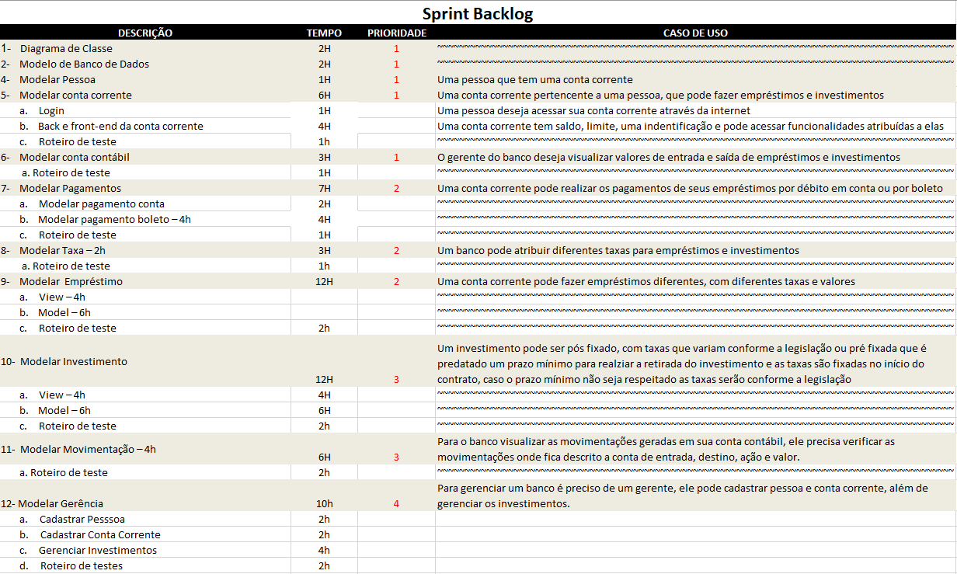

Figura 1 – Sprint Backlog.

# 6. Cronograma dos Releases e sprint backlog

|  |  |  |  |
| --- | --- | --- | --- |
| SPRINT | DIAS | REQUÍSITOS | OBSERVAÇÕES |
| 1ª SPRINT | 2 | 1,2,3,4,5,6 | Entrega dos requisitos fundamentais para o uso do sistema. |
| 2ª SPRINT | 2 | 7,8,9 | Entrega da funcionalidade realizar empréstimos. |
| 3ª SPRINT | 2 | 10,11 | Entrega da funcionalidade realizar investimentos e o registro das movimentações. |
| 4ª SPRINT | 2 | 12 | Entrega das funcionalidades do gerente, visualização das movimentações, CRUD de investimentos e novas contas correntes. |

# 7. retrospectiva do projeto

Abstendo o Product Owner, os demais integrantes do time, puderam ter a primeira experiência profissional elaborando um *software*, participando de uma equipe que trabalha concorrentemente.

Ao concluir o projeto com funcionalidades a mais foi tido com aprendizagem a importância da organização e planejamento, o qual por talvez falta de experiência não fora tão clara na hora de elicitar as tarefas e requisitos, que por algumas vezes era necessário particionar em tarefas menores para serem feitas por mais membros concorrentemente.

A colaboração e pró-atividade do time fez com que o prazo fosse respeitado e a tranquilidade durante o desenvolvimento fosse mantida. Simular um sistema *web* baseado nos sistemas de *internet banking* nos trouxe diversos conhecimentos sobre o ramo bancário, pudemos nos relacionar profissionalmente com diferentes metodologias e ferramentas que propuseram um rendimento maior no desenvolvimento.